济宁市公安局高新技术产业开发区分局2025年政府信息公开工作年度报告

本报告由济宁市公安局高新技术产业开发区分局按照《中华人民共和国政府信息公开条例》（以下简称《条例》）和《中华人民共和国政府信息公开工作年度报告格式》（国办公开办函〔2021〕30号）要求编制。
本报告内容包括总体情况、主动公开政府信息情况、收到和处理政府信息公开申请情况、政府信息公开行政复议和行政诉讼情况、存在的主要问题及改进情况、其他需要报告的事项等六部分内容。
本报告所列数据的统计期限为2025年1月1日至2025年12月31日。本报告电子版可在“济宁高新区管委会”门户网站（http://www.jnhn.gov.cn）查阅或下载。如对本报告有疑问，请与济宁市公安局高新技术产业开发区分局联系（地址：济宁市高新区崇文大道666号，联系电话：0537—2568615）。
一、总体情况
2025年，济宁市公安局高新技术产业开发区分局高度重视政府信息公开，按照《中华人民共和国政府信息公开条例》，在高新区党工委、管委会、济宁市公安局的正确领导下，切实加强政府信息公开力度，不断提高政府信息公开工作效率，认真做好各项工作的收集、整理、发布、更新工作，使得政府信息公开取得明显成效。
（一）主动公开情况
2025年，高新区公安分局主动公开政府信息756条，其中包括官方微信公众号84条、传统媒体672篇。组织警营开放活动1场。召开新闻发布会1场，通报了打击违法犯罪成效、反诈工作举措、便民利民服务举措等公安分局护航高质量发展相关情况。

（二）依申请公开情况
2025年，高新区公安分局接收依申请公开件14件，上年转结2件。 主要申请内容为公开小区保安管理制度、保安员等信息，收到申请后高新区公安分局及时规范办理和回复。本年度办结信息公开申请16件。全年无因依申请公开引发收费的情况。
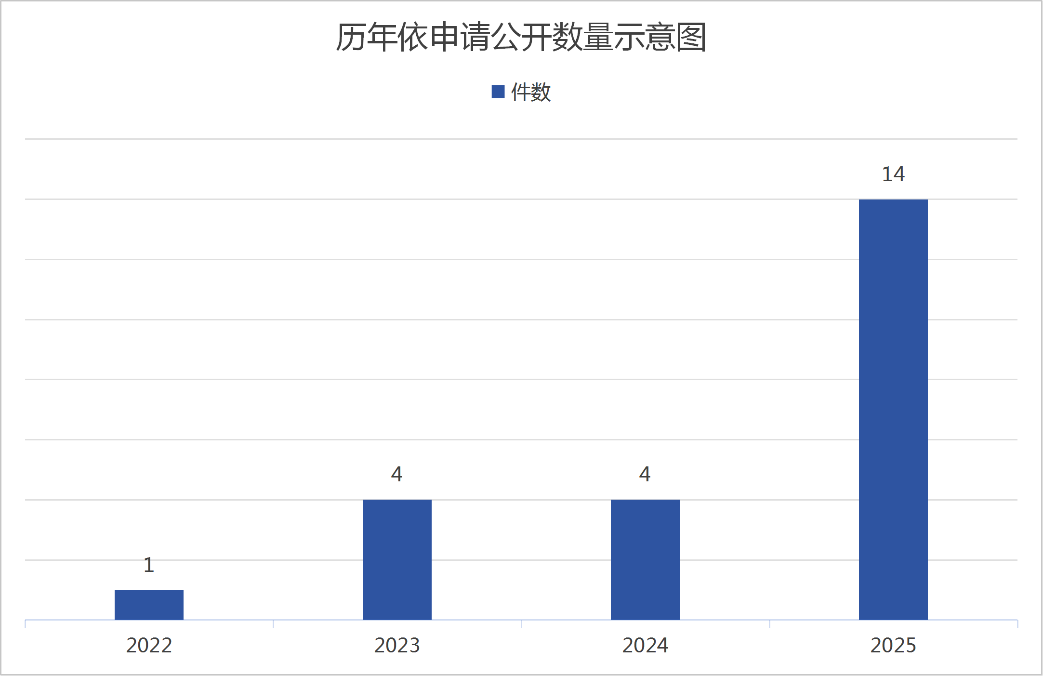
（三）政府信息管理情况
按照《条例》的有关要求，完善公开制度，明确责任分工，规范发布流程，加强信息编发和审查力度，及时、准确反馈办理结果，推进高新区分局信息公开工作的规范化、制度化。
（四）政府信息公开平台建设情况
我局通过济宁高新区管委会官网及“济宁平安高新区”微信公众号发布信息，明确信息发布责任与更新频次，落实专人维护，确保平台安全稳定，切实提升信息公开的便捷与实效性。其中，微信公众号“济宁平安高新区”发布信息84条，齐鲁壹点、济宁新闻网、齐鲁晚报等政务新媒体累计发布文章350条。
（五）监督保障情况
我局积极做好对政府信息公开工作的指导监督，由情报指挥中心牵头协调推进，明确责任体系、工作机制。以公开公正为原则，以群众满意为标准，明确信息公开工作重点，细化工作措施，并推动政府信息公开、依申请受理答复等工作依法依规有序开展。
二、主动公开政府信息情况
第二十条第（一）项
信息内容 | 本年制发件数 | 本年废止件数 | 现行有效件数
规章 | 0 | 0 | 0
行政规范性文件 | 0 | 0 | 0
第二十条第（五）项
信息内容 | 本年处理决定数量
行政许可 | 742
第二十条第（六）项
信息内容 | 本年处理决定数量
行政处罚 | 1337
行政强制 | 0
第二十条第（八）项
信息内容 | 本年收费金额（单位：万元）
行政事业性收费 | 118.67

三、收到和处理政府信息公开申请情况
（本列数据的勾稽关系为：第一项加第二项之和，等于第三项加第四项之和） |  |  | 申请人情况
 |  |  | 自然人 | 法人或其他组织 |  |  |  |  | 总计
 |  |  | 自然人 | 商业  企业 | 科研  机构 | 社会公益组织 | 法律服务机构 | 其他 | 总计
一、本年新收政府信息公开申请数量 |  |  | 14 | 0 | 0 | 0 | 0 | 0 | 14
二、上年结转政府信息公开申请数量 |  |  | 2 | 0 | 0 | 0 | 0 | 0 | 2
三、本年度办理结果 | （一）予以公开 |  | 6 | 0 | 0 | 0 | 0 | 0 | 6
三、本年度办理结果 | （二）部分公开（区分处理的，只计这一情形，不计其他情形） |  | 0 | 0 | 0 | 0 | 0 | 0 | 0
三、本年度办理结果 | （三）不予公开 | 1.属于国家秘密 | 0 | 0 | 0 | 0 | 0 | 0 | 0
三、本年度办理结果 | （三）不予公开 | 2.其他法律行政法规禁止公开 | 0 | 0 | 0 | 0 | 0 | 0 | 0
三、本年度办理结果 | （三）不予公开 | 3.危及“三安全一稳定” | 0 | 0 | 0 | 0 | 0 | 0 | 0
三、本年度办理结果 | （三）不予公开 | 4.保护第三方合法权益 | 0 | 0 | 0 | 0 | 0 | 0 | 0
三、本年度办理结果 | （三）不予公开 | 5.属于三类内部事务信息 | 0 | 0 | 0 | 0 | 0 | 0 | 0
三、本年度办理结果 | （三）不予公开 | 6.属于四类过程性信息 | 0 | 0 | 0 | 0 | 0 | 0 | 0
三、本年度办理结果 | （三）不予公开 | 7.属于行政执法案卷 | 0 | 0 | 0 | 0 | 0 | 0 | 0
三、本年度办理结果 | （三）不予公开 | 8.属于行政查询事项 | 0 | 0 | 0 | 0 | 0 | 0 | 0
三、本年度办理结果 | （四）无法提供 | 1.本机关不掌握相关政府信息 | 6 | 0 | 0 | 0 | 0 | 0 | 6
三、本年度办理结果 | （四）无法提供 | 2.没有现成信息需要另行制作 | 0 | 0 | 0 | 0 | 0 | 0 | 0
三、本年度办理结果 | （四）无法提供 | 3.补正后申请内容仍不明确 | 0 | 0 | 0 | 0 | 0 | 0 | 0
 | （五）不予处理 | 1.信访举报投诉类申请 | 0 | 0 | 0 | 0 | 0 | 0 | 0
 | （五）不予处理 | 2.重复申请 | 0 | 0 | 0 | 0 | 0 | 0 | 0
 | （五）不予处理 | 3.要求提供公开出版物 | 0 | 0 | 0 | 0 | 0 | 0 | 0
 | （五）不予处理 | 4.无正当理由大量反复申请 | 0 | 0 | 0 | 0 | 0 | 0 | 0
 | （五）不予处理 | 5.要求行政机关确认或重新出具已获取信息 | 0 | 0 | 0 | 0 | 0 | 0 | 0
 | （六）其他处理 | 1.申请人无正当理由逾期不补正、行政机关不再处理其政府信息公开申请 | 0 | 0 | 0 | 0 | 0 | 0 | 0
 | （六）其他处理 | 2.申请人逾期未按收费通知要求缴纳费用、行政机关不再处理其政府信息公开申请 | 0 | 0 | 0 | 0 | 0 | 0 | 0
 | （六）其他处理 | 3.其他 | 4 | 0 | 0 | 0 | 0 | 0 | 4
 | （七）总计 |  | 16 | 0 | 0 | 0 | 0 | 0 | 16
四、结转下年度继续办理 |  |  | 0 | 0 | 0 | 0 | 0 | 0 | 0

四、政府信息公开行政复议、行政诉讼情况
行政复议 |  |  |  |  | 行政诉讼
结果  维持 | 结果纠正 | 其他结果 | 尚未  审结 | 总  计 | 未经复议直接起诉 |  |  |  |  | 复议后起诉
 |  |  |  |  | 结果维持 | 结果纠正 | 其他  结果 | 尚未  审结 | 总计 | 结果维持 | 结果  纠正 | 其他  结果 | 尚未审结 | 总计
0 | 0 | 0 | 0 | 0 | 0 | 0 | 0 | 0 | 0 | 0 | 0 | 0 | 0 | 0

五、存在的主要问题及改进情况
改进情况。一是建立了常态化更新机制，政府信息公开的及时性显著提高。二是进一步规范了政务公开信息发布的要素、格式，组织工作人员学习信息发布模板，加强业务培训，提升信息发布质量。
存在的问题。一是主动公开意识有待提高，对政府信息公开工作的重要性认识不足；二是政府信息公开意识薄弱，还需进一步提高 。
下一步打算。一是认真贯彻落实《条例》及时总结政务公开标准化、规范化工作经验和做法，适时组织开展政务信息公开培训，强化政务公开人员业务能力和水平 ；二是进一步拓展政府信息公开内容，着力提高机关工作人员政府信息公开意识，把群众关心、社会关切的重点领域信息作为政务公开的内容。
六、其他需要报告的事项
（一）依据《政府信息公开信息处理费管理办法》收取信息处理费的情况：
2025年，高新区公安分局在开展政府信息公开工作中未收取费用。
（二）本行政机关落实上级年度政务公开工作要点情况：
2025年，高新区公安分局严格落实上级政府信息公开工作要点要求，完成了信息内容拓展、发布格式规范等工作，建立了常态化动态更新机制，信息公开质量和效率得到显著提升。
（三）人大代表建议和政协提案办理结果公开情况：
2025年我部门未收到人大代表建议和政协提案。
（四）其他有关文件专门要求通过政府信息公开工作年度报告予以报告的事项：无。

